# ***SPRINT 2 // 15/08/2025***

Declaración de modelo a utilizar

En la elaboración de nuestro proyecto, Teniendo en cuenta las decisiones tomadas en la fase inicial, Nuestro enfoque será el método ***UML(Unified Modeling Language)*** para la representación de Diagramas, esto debido a que es un método sencillo de comprender, es reconocido profesionalmente, quienes incluso estudiantes lo usa.

Su fortaleza radica en que permite representar de manera clara y estructurada los diferentes componentes de un sistema, lo que facilita la comunicación entre el equipo de trabajo y con los instructores o revisores del proyecto esto para poder diferenciar las diferentes interacciones con base a UML, esto reduciendo los diferentes problemas y posibilidad de errores en el desarrollo de nuestro proyecto mejorando la interacción y comunicación entre los miembros del equipo

En este primer sprint, hemos trabajado específicamente con el***diagrama de componentes***, el cual define la estructura fundamental de nuestro sistema. Se ha decidido que el sistema estará compuesto por una ***base de datos***, destinada a almacenar los registros y datos de los clientes, asegurando la persistencia de la información. A su vez, se ha incorporado un ***backend***, al que denominamos***Lógica de Negocio***, por ser el núcleo del proyecto. Este módulo se encarga de recibir las solicitudes enviadas desde el frontend, procesarlas de acuerdo con las reglas del negocio que se definan posteriormente y devolver las respuestas correspondientes. De esta manera, el backend funciona como el “cerebro” del sistema, administrando la interacción entre la capa de presentación y la base de datos.

La decisión de utilizar UML y comenzar con el diagrama de componentes no solo ofrece una **visión estructural inicial** del proyecto, sino que también sienta las bases para los próximos sprints, donde se desarrollarán los diagramas de secuencia y de despliegue. De esta manera, se establece un marco de trabajo sólido que permitirá avanzar de forma organizada y coherente con los principios de la metodología ági***l SCRUM.***

En el primer sprint de nuestro grupo referido a un proyecto de Sistema de Riego Automatizado, quisimos implementar de primera instancia este formato porque es una base muy fundamental, nosotros lo denominamos como ***Punto de partida*** 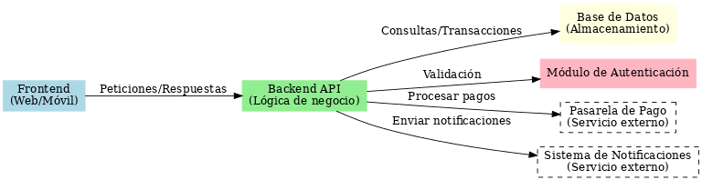

Miembros del equipo:

Nicolas Salgado Reyes

Juan Pablo Daza Alcazar

Joseph Sebastian Cristiano Beltran

Jostyn Nicolás Cristiano Beltran